Staatspreis

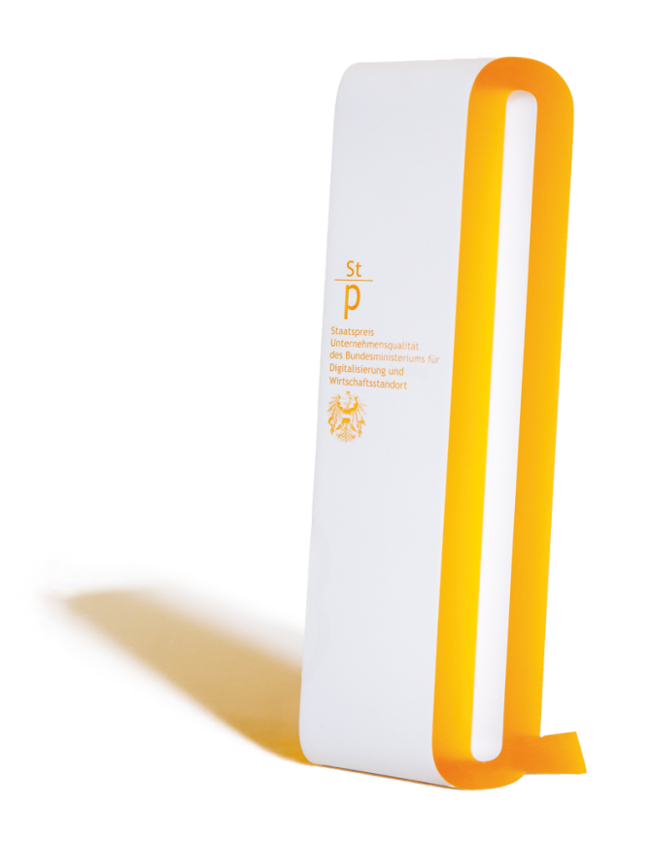
Unternehmensqualität 2025
Veranstalter | Bundesministerium für Arbeit und Wirtschaft
Organisator | Quality Austria Trainings,  Zertifizierungs und Begutachtungs GmbH
Bewerber | Tragen Sie hier den Namen der Organisation ein
Anmeldeformular

Eckdaten

Die Organisation
Bezeichnung: | diese Bezeichnung wird für Urkunden, Nennungen auf der Website etc. verwendet und muss sich auf die (Teil)Organisation, Standort, Niederlassung beziehen, die im Rahmen des Staatspreis bewertet wird.
Rechnungsadresse: | Straße, Nummer, Postleitzahl, Ort
Website: | www.musteradresse.at
Branche: | Branchenzugehörigkeit(en)
Kerngeschäft: | kurze Beschreibung/Benennung des Kerngeschäfts, der Produkte, Dienstleistungen etc.
NACE/EAC Code: | Code hier eingeben
Unternehmensgröße: | Anzahl der Mitarbeitenden (in Köpfen)  Im Angestelltenverhältnis:  Sonstige Dienstverhältnisse (Werkverträge, freie DN, etc.):  Jahresumsatz:
Steuernummer: | ATU

Kontaktperson
Name: | Namen der Kontaktperson eintragen
Funktion: | Funktion der Kontaktperson
Telefonnummer: | inkl. direkter Durchwahl oder Handynummer
E-Mail Adresse: | persönliche Email Adresse

Details zur Teilnahme

Site Visit Termin
Gewünschter Site Visit Termin: Bitte hier Wunschtermin/Zeitraum eintragen

Ein Site Visit ist zwischen September 2024 und 21. April 2025 möglich. Je früher der Site Visit Termin vereinbart wird, umso eher kann auf Wünsche der Organisation bei der Assessor*innenauswahl Rücksicht genommen werden.
Sollte Ihr Wunschtermin im April liegen und eine kurzfristige Verschiebung auf einen späteren Termin notwendig sein, so wird ihre Bewertung automatisch für den nächsten Bewerb herangezogen. Assessments, deren Site Visits nach dem 21. April stattfinden, werden von der Jury für den Staatspreis Unternehmensqualität 2026 berücksichtigt.

Erwartungen an die Teilnahme
Bitte erläutern Sie kurz den Grund für Ihre Bewerbung und Ihre Erwartungen an die Teilnahme am Staatspreis Unternehmensqualität:

Bitte hier Gründe und Erwartungen eintragen

Kategorie und Teilnahmegebühr

Kategorie
Die Organisation tritt in folgender Kategorie an (bitte kreuzen Sie eine Kategorie an):
 | Kategorie
☐ | Kleine Unternehmen (5 – 50 Mitarbeitende)
☐ | Mittlere Unternehmen (51 – 250 Mitarbeitende)
☐ | Großunternehmen (über 251 Mitarbeitende)
☐ | Non-Profit Organisationen
☐ | Organisationen, die vorwiegend im öffentlichen  Eigentum stehen

Teilnahmegebühr
Teilnahmegebühren für Organisationen mit einem Standort und/oder geringer
Komplexität

Bitte kreuzen Sie an:
 | Anzahl der Mitarbeitenden * | Site Visit / Team** | Teilnahme-  gebühren
☐ | 5 - 50 | 1 Tag  2 Assessor*innen | 1.900, -
☐ | 51 - 100 | 1 Tag  2 Assessor*innen | 2.600,-
☐ | 101 - 400 | 2 Tage  3 Assessor*innen | 4.900,-
☐ | 401 - 1.000 | 2 Tage  3 Assessor*innen | 5.500,-
☐ | 1.001 – 3.000 | 3 Tage  3 Assessor*innen | 7.200,-
☐ | > 3.000 / > 1 Standort / hohe Komplexität | nach Vereinbarung | nach Vereinbarung

* Unter der Anzahl der Mitarbeitenden wird die Anzahl aller Personen verstanden, die für den Bewerber (die bewertete Organisationseinheit) Leistungen erbringen, unabhängig von der Form ihres Beschäftigungsverhältnisses (Festanstellung, freier Dienstvertrag, Werkvertrag, etc).
** Die hier angeführte Teamgröße bezieht sich auf erfahrene Assessor*innen. Sollten Sie eine*n Wunschassessor*in haben, lassen Sie es uns bitte wissen. Nach Möglichkeit versuchen wir, diese*n für Ihr Assessment zu gewinnen. Zusätzlich zu den erfahrenen Assessor*innen wird das Team ggf. um ein bis zwei Hospitant*innen erweitert. Diese sind ausgebildete Assessor*innen, die noch keine Assessmenterfahrung im Staatspreis haben.

Die Dauer des Site Visits und die Teilnahmegebühr sind abhängig von der Größe des teilnehmenden Unternehmens bzw. der bewerteten Organisationseinheit sowie zusätzlich von der Komplexität (z.B. Anzahl der Standorte) und vom Reifegrad. Die Kosten, Dauer und das Datum des Site Visits werden nach Rücksprache mit der Quality Austria fixiert.
Die angeführten Teilnahmegebühren sind exklusive Umsatzsteuer.
Der Bewerber verpflichtet sich, die Reise- und Aufenthaltskosten aller Personen des Assessor*innenteams zu übernehmen (entsprechend gemeinsamer Planung mit dem*r Lead Assessor*in; amtliches Kilometergeld oder Bahnfahrkarten, Nächtigung, Verpflegung vor Ort).

Zusatzleistungen:
☐ Verlängerter Site Visit
Der Site Visit kann auch auf eigenen Wunsch verlängert werden. Wird der Site Visit verlängert, so werden folgende Gebühren zusätzlich verrechnet.
Anzahl der  Mitarbeitenden * | Halbtag | Ganztag
Bis 100 | 550,- | 1.030,-
101 – 400 | 870,- | 1.620,-
401 – 3.000 | 1.190,- | 2.160,-

☐ Assessment um einen Halbtag verlängern
☐ Assessment um einen ganzen Tag verlängern

☐ Excellence Urkunde Quality Austria
Ab Erreichung von mindestens 300 Punkten kann die Excellence Urkunde „Recognised for Excellence“ der Quality Austria beantragt werden.
Die Kosten hierfür betragen € 200,- (netto) und werden zusätzlich zur Teilnahmegebühr verrechnet.

☐ EFQM Anerkennung
Ab Erreichung von mindestens 300 Punkten kann die Urkunde „Recognised by EFQM“, verliehen durch die EFQM, beantragt werden.
Das EFQM-Zertifikat wird von der Quality Austria bei der EFQM angefragt. Die Entscheidung über die Ausstellung bzw. die Vorgehensweise der Beantragung liegt bei der EFQM und kann sich jederzeit ändern.
Die Anerkennung beinhaltet die Nutzung des Logos „Recognised by EFQM“ und die Listung in der EFQM Recognition Database. Die Kosten hierfür betragen € 1.290,- (netto) und werden zusätzlich zur Teilnahmegebühr verrechnet (vorbehaltlich Preisänderungen und Einschränkungen seitens der EFQM).
Um eine Auszeichnung der EFQM zu erhalten, stimmen wir zu, dass alle notwendigen Daten an die EFQM übermittelt werden dürfen. Dies beinhaltet: Firmenname, Adresse, Website, Kontaktperson, Telefonnummer und Emailadresse, sowie das Assessmentergebnis.

☒ Exzellentes Unternehmen Österreichs
Ab Erreichung von mindestens 400 Punkten werden Sie in die Liste der Exzellenten Unternehmen Österreichs aufgenommen und dürfen das Logo für Werbezwecke verwenden.

Erklärung
Ich erkläre im Namen meiner Organisation, dass wir die Regeln des Staatspreises Unternehmensqualität einhalten und die Entscheidung der Jury bzw. der Organisatorin Quality Austria als endgültig anerkennen.
Des Weiteren erkläre ich im Namen meiner Organisation, dass ich alle in diesem Dokument angeführten Informationen inkl. der folgenden Punkte gelesen und akzeptiert habe:
- Ich akzeptiere die gültigen Teilnahmegebühren, die abhängig von der Anzahl der Mitarbeitenden sowie von der Anzahl der Standorte und der Komplexität des*r Teilnehmers*in sind. Alle Teilnahmegebühren verstehen sich in Euro und zzgl. 20% USt. Ich verstehe, dass diese erst nach Rückbestätigung durch die Quality Austria als fixiert gelten.
- Ich bin darüber informiert, dass der vollständig ausgefüllte Fragebogen sowie die Zusatzdokumente bis mindestens 5 Wochen vor dem vereinbarten Site Visit Termin bei der Quality Austria einlangen müssen, um eine sorgfältige Vorbereitung des Assessor*innenteams zu gewährleisten und den Site Visit entsprechend planen zu können.
- Ich bin damit einverstanden, dass meine Organisation als Bewerber*in und im Falle einer Auszeichnung als Preisträger*in im Staatspreis Unternehmensqualität sowie bei Erreichung von mind. 400 Punkten als „Exzellentes Unternehmen Österreichs“ geführt wird.
- Ich bin damit einverstanden, dass meine Organisation in Zusammenhang mit der Staatspreisteilnahme in PR und Marketing genannt werden darf, inkl. Verwendung des Logos sowie etwaiger Fotos und Statements, die im Rahmen der Staatspreisverleihung gemacht werden. Bitte schicken Sie ein Firmenlogo in hoher Qualität an staatspreis@qualityaustria.com.
- Ich bestätige im Namen meiner Organisation, dass wir als Bewerber*in alle in diesem Formular angeführten, für uns relevanten Kosten und Gebühren übernehmen.
- Es gelten die Allgemeinen Geschäftsbedingungen der Quality Austria.

Datum |  | Firmenmäßige Zeichnung

Bitte senden Sie die firmenmäßig unterzeichnete Anmeldung an staatspreis@qualityaustria.com
 | Mag. Nicole Mayer, MSc  Business Development  Unternehmensqualität  nicole.mayer@qualityaustria.com  Tel.: +43 1 274 87 47-120  Mag.a Özcan Palaz-Kahraman  Operations  Unternehmensqualität  oezcan.palaz@qualityaustria.com  Tel.: +43 1 274 87 47-125  Staatspreis Unternehmensqualität  des Bundesministeriums  für Arbeit und Wirtschaft  www.staatspreis.com |  | Quality Austria  Trainings, Zertifizierungs  und Begutachtungs GmbH
Headquarters
Zelinkagasse 10/3, 1010 Wien
www.staatspreis.com
www.qualityaustria.com
© 2024 Quality Austria: Nachdruck und Vervielfältigung, auch auszugsweise, nur mit schriftlicher Genehmigung der Quality Austria.

